МКОУ «Ашильтинская СОШ»

мероприятия, посвященного
97 летию Расула Гамзатова

Провела: вожатая школы
Баталова П.С.

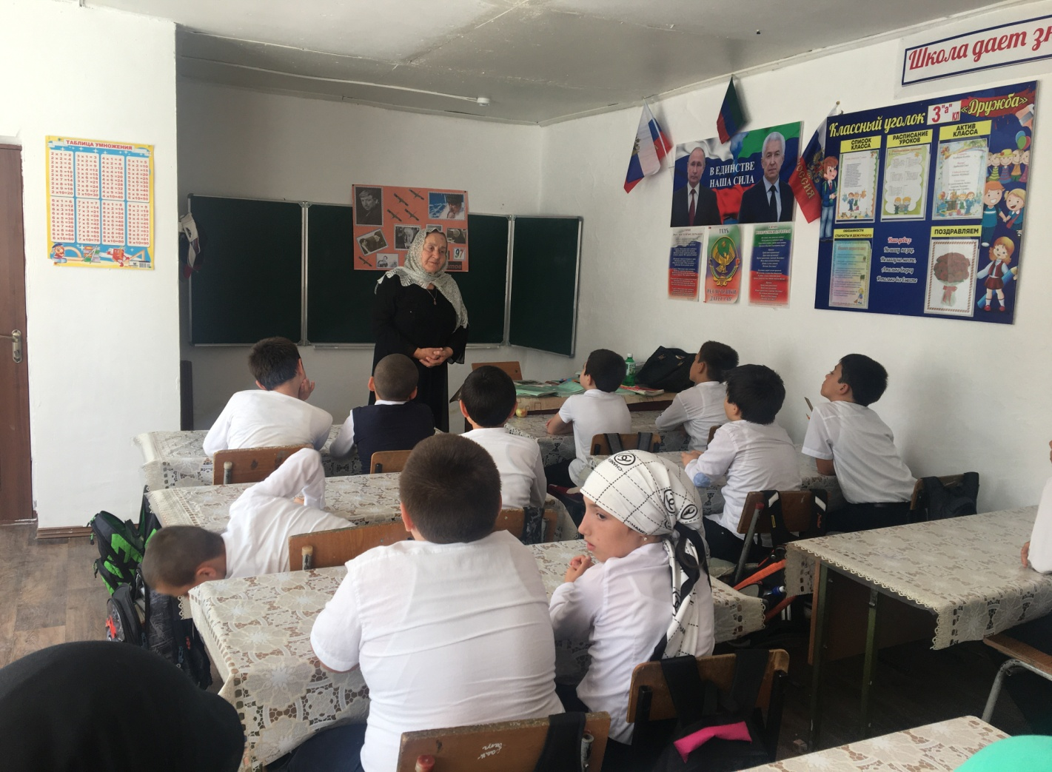
В МКОУ «Ашильтинская СОШ» 7-8 сентября по классам состоялось мероприятие, посвященное 97 летию со дня рождения Расула Гамзатова.
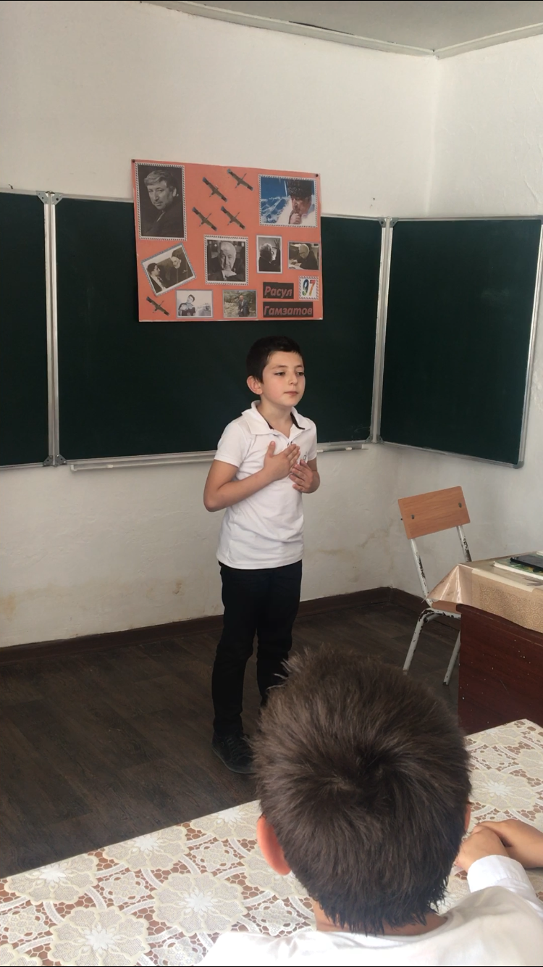
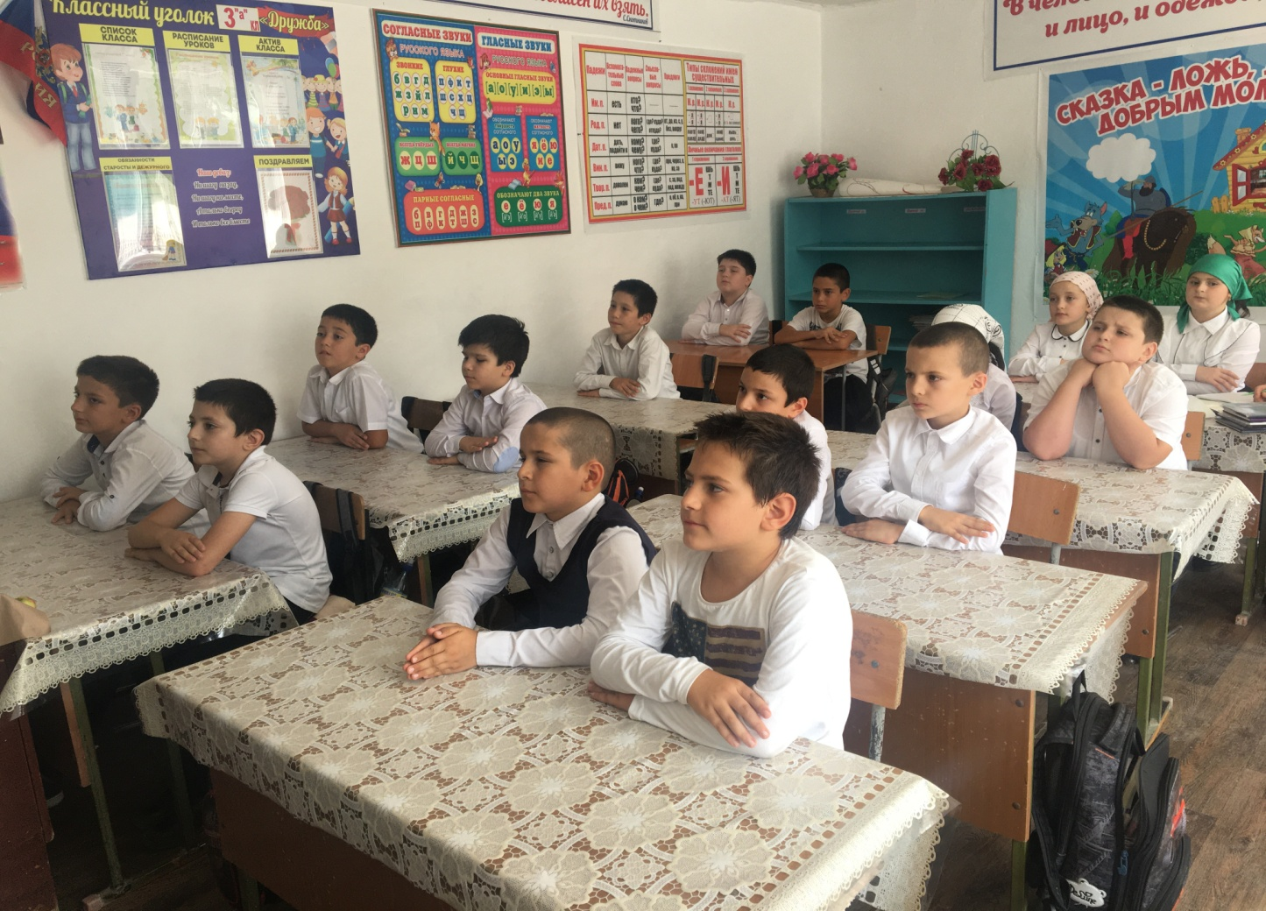
По классам с докладом выступила Баталова П.С. Рассказала о жизни и быте, о месте его творчества в мировой литературе, о самых важных событиях из творчества Расула Гамзатова.
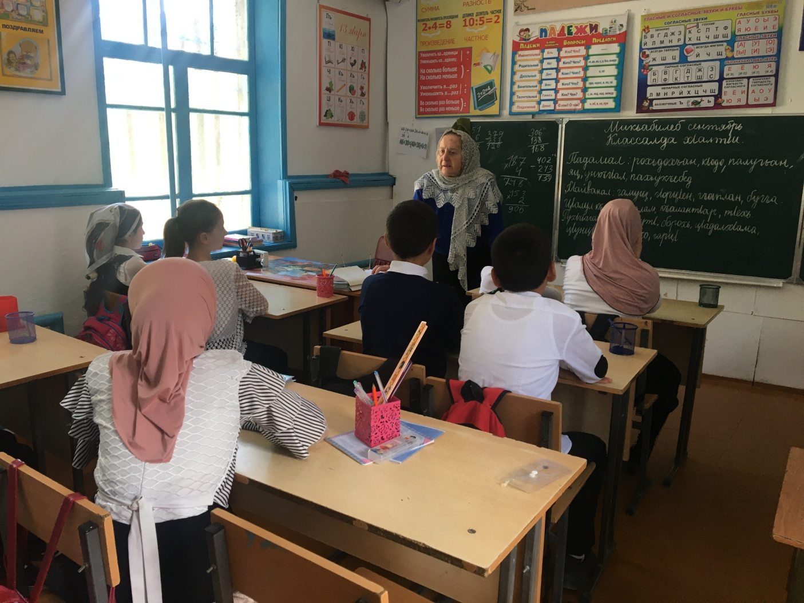
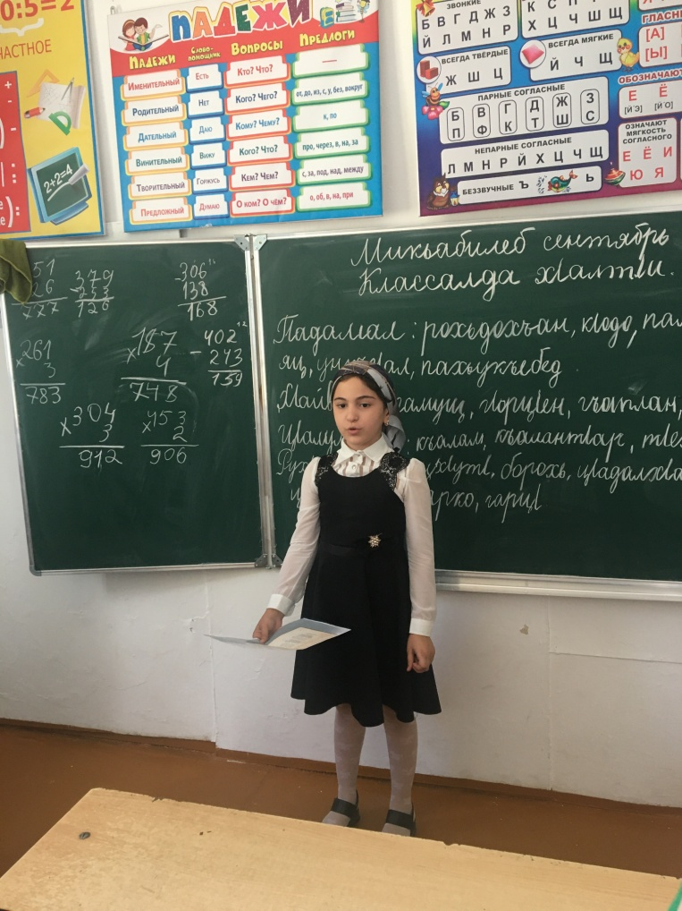
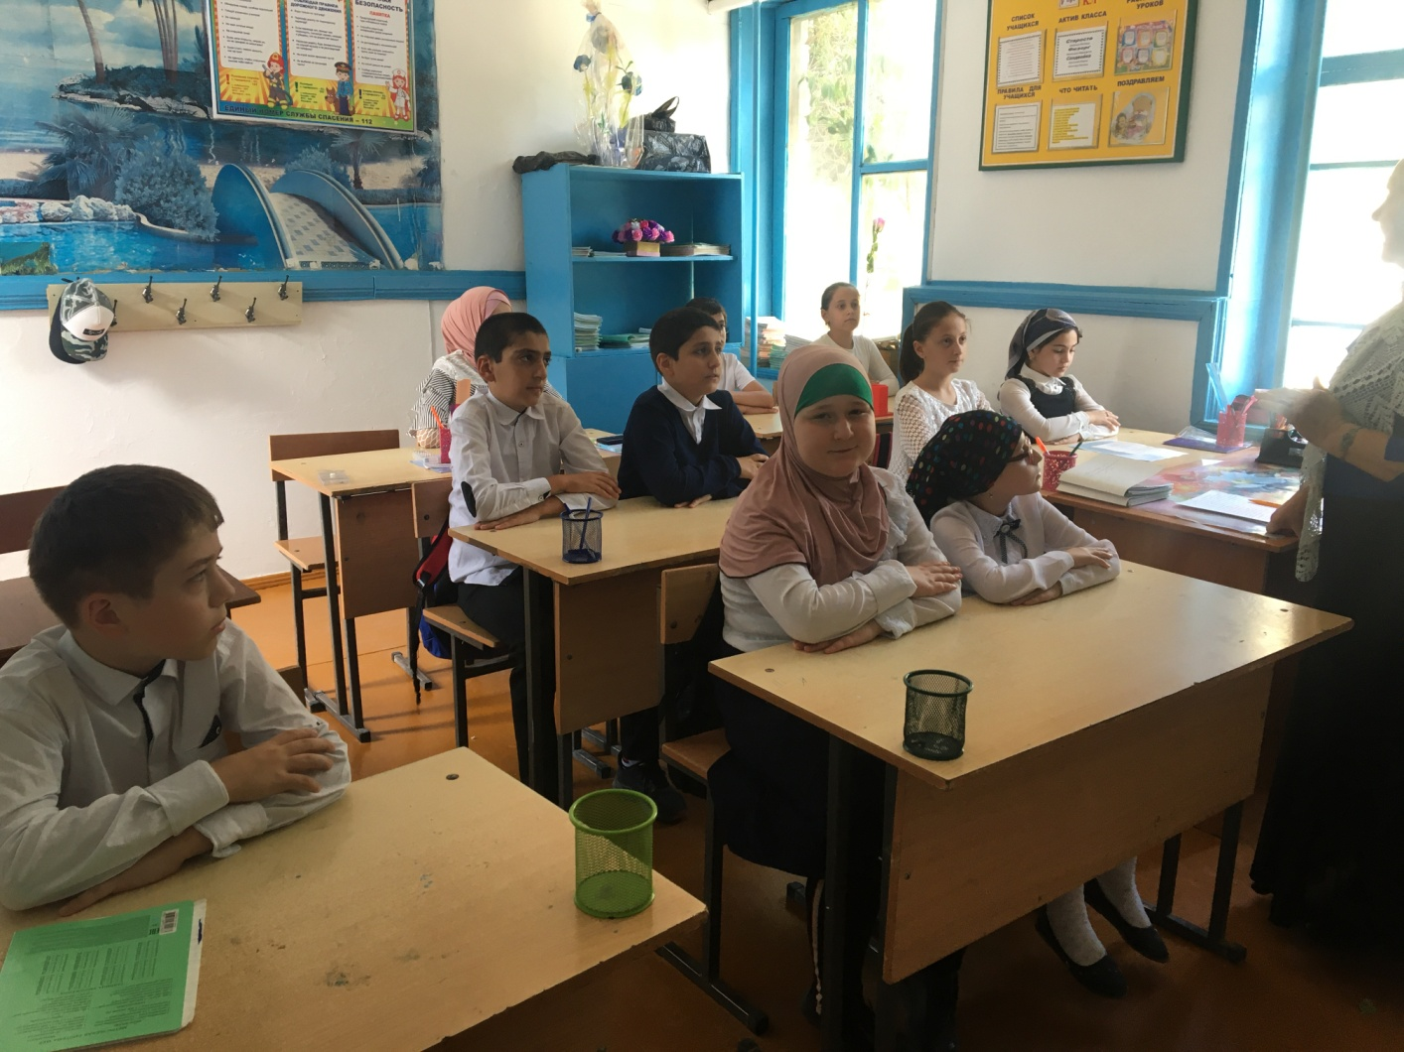Были подготовлены плакат и маленький стенд с книгами Расула. В каждом классе выступили учащиеся со стихами великого поэта.

